畫面名稱 | 醫事人員報備支援作業 | 畫面代號 | HMAI2611S01
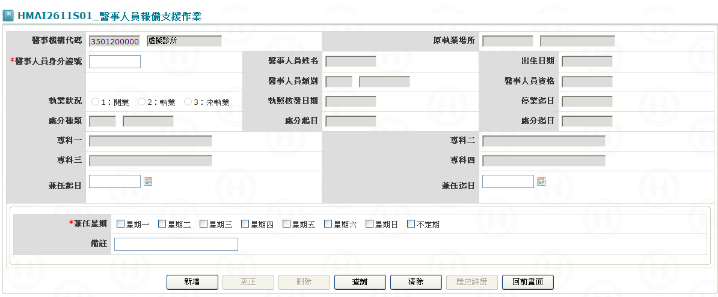

一、操作說明
已將該機構代碼與機構簡稱等相關欄位帶出。
1. 報備支援新增：將該員資料輸入完，按新增鍵將資料寫入資料庫；若需繼續輸入報備支援，則按清除鍵將畫面需輸入之欄位清空。
2. 報備支援更正：將該員資料輸入完，按更正鍵將資料寫入資料庫。
3. 報備支援刪除：將該員資料輸入完，按刪除鍵將資料從資料庫刪除，刪除前需再次確認。
4. 查詢資料：當按查詢鍵，則將本機構接受「別家醫療院所執業中之醫事人員」報備支援查出，若查詢到1筆資料則直接把資料帶至本『醫事人員報備支援作業』(HMAI2611S01)畫面;若查詢到多筆資料，則將所有報備支援之醫事人員帶到『醫事人員報備支援查詢清單』(HMAI2611S02)畫面;當查不到資料則顯示〝無符合條件資料〞訊息。
5. 查詢歷史資料：當按歷史查詢鍵，則將該醫事人員曾經報備支援過之機構查出。
6. 離開：按回前畫面鍵結束本作業，回到「醫事機構報備支援作業」畫面。

二、補充說明
1. 本作業只會在分區操作﹝各分區只能做轄區內之特約醫事機構﹞。
2. 若該醫事人員仍在別家機構執業，方可報備支援。
3. 若該醫事人員歇業時，需將兼任醫事人員檔(MHAT_PT_PRSN)更正兼任迄日為歇業日期。
4. 兼任起迄日之間不可在醫事人員處分期間。
5. 兼任起迄日之間允許重疊，但兼任起日不可重疊。
6. 若醫事人員不為醫師(prsn_type not = 'A,B,C,V')，則出現警示語『除醫師與呼吸治療師以外之醫事人員不可至他處支援！』。
【需求單N097020190】97/03/21
97.1.1起修正「全民健康保險呼吸器依賴患者整合性照護前瞻性支付方式」試辦計畫支付標準中，自公告日（97.1.7）起3年內，呼吸治療人員可跨院兼任，為利於管理，開放醫事人員類別為V呼吸治療師之登錄權限。
7. 【需求單N097030300】97/04/16
若醫事機構代碼前一碼為"7" 且型態別為"01"，出示警語：『支援護理之家請至HMAI2810S01作業畫面維護。』。
若醫事機構為已歇業之特約院所，出示警示語：『該院所已歇業，請確認是否新增。』。
8. 【需求單N098010146】98/02/04
若醫事機構種類(HOSP_ATTR_TYPE)碼為"E" 或特約類別為"7"，出示警語：『醫師支援精神復健機構，不可登錄。』。
9. 【需求單NA101050020】101/05/25
為配合費用申報檢核，自101年起請針對居家照護支援作業，若特約護理之家，且兼任註記(pt_remark)為【C:居家照護】，請在本作業維護。

畫面名稱 | 醫事人員報備支援查詢清單畫面 | 畫面代號 | HMAI2611S02
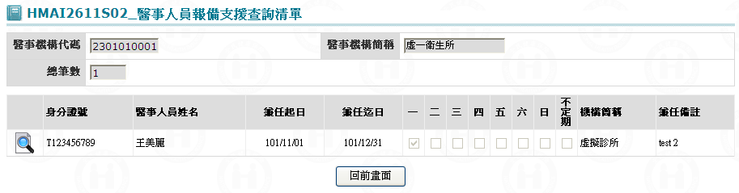

一、操作說明
由「醫事人員報備支援作業」畫面按查詢鍵後，則將所有醫事人員帶到本畫面。
1. 醫事人員查詢：可按上一頁鍵或下一頁鍵來查詢所需要之醫事人員。
2. 醫事人員報備資料維護：在該醫事人員按滑鼠左鍵，將該員詳細資料帶至『醫事人員報備支援作業』(HMAI2611S01)畫面，進行維護。
3. 離開：按回前畫面鍵結束本作業，回到「醫事人員報備支援作業」畫面。

二、補充說明
1. 本作業只會在分區操作﹝各分區只能做轄區內之特約醫事機構﹞。

